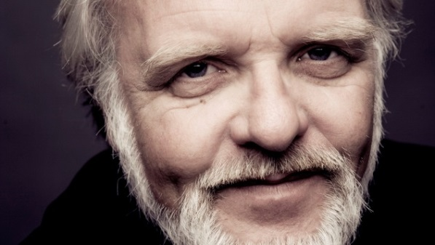

Medlemsbrev Rogaland og Agder Redaktørforening, november 2014

Snart årsmøte og julebord!
Som tidlegare meldt, blir årsmøtet i år fredag 5. desember klokka 17.00, på det nye Clarion Energy-hotellet i Stavanger. Innkalling med årsmøtedokument er vedlagt e-posten.
Etter årsmøtet får me besøk av NRK-journalisten Tomm Kristiansen, som vil kåsera om boka «Biskopens hemmelighet» - skandalen i 1972 då Oslo-biskop Fridtjov Birkeli vart pressa til å gå av etter eit langvarig utanomekteskapeleg forhold. Saka vart dyssa ned, berre Nybrott i Vestfold skreiv om historia.
Tomm Kristiansen er ein mann med ordet i si makt, og me ser fram til å få han på besøk!
Etter møtet er det julebord, pris 625 kr (drikke kjem i tillegg). Overnatting kostar 600 kr.
Påmelding til Borghild seinast 20. november.
https://www.nordicchoicehotels.no/clarion/clarion-hotel-energy/

Åpenhetsprisen
Rogaland og Agder Redaktørforening deler for andre gong ut Åpenhetsprisen til medarbeidarar i regionen som har utmerka seg med aktiv bruk av innsynsretten i Offentleglova. I fjor gjekk prisen til Thomas Ergo, Hans Petter Aass og Rune Vandvik i Stavanger Aftenblad for Kampen-saka, der ein ung mann vart mishandla til døde. Saka har seinare ført til eit politisk oppgjer i kommunen.
Frist for å senda inn forslag til årets pris er sett til 1. januar 2015. Forslag kan sendast til Tom, e-post tom.hetland@aftenbladet.no.
Vedlagt ligg ein plakat som redaksjonane kan bruka til å skapa blest om prisen. La oss håpa på mange gode kandidatar!

Sommarkonferansen
Årets Sommarkonferanse går av stabelen i Stavanger i slutten av august. Planleggingsarbeidet er så smått i gang. Tom Hetland er RAR sin representant i organisasjonskomiteen.

Tur til Berlin
Også neste år vil me samarbeida med Vestafjelske om ein studietur. Reisemålet blir truleg Berlin, ein gong i mars eller april. Me kjem tilbake med informasjon så snart me har fastsett datoen.

Stavanger, 10. november 2014
Styret
v/Tom

